- 特色:
  - JH-885 是一組具有3.5”液晶營幕之簡易無線影音防盜錄影系統
  - JH-885包含JH-230E, JH-350PVR
- JH-230E: 無線影音防盜發射器
  - 連接天線及變壓器, 如下圖所示。
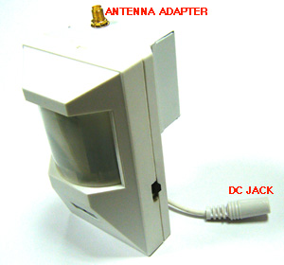 -> 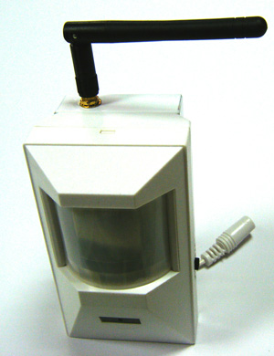
天線座
電源插座
  - 將發射器前方膠殼打開, 可看到如下圖之電路板.您可於電路板上調整群碼及無線影音頻道.
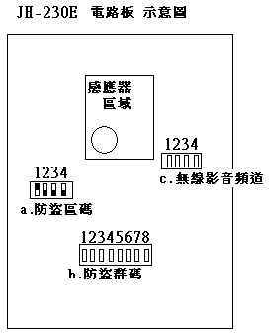->
說明:
- 防盜區碼: 請勿調整, 該編碼為1上,2.3.4下
- 防盜群碼: 需和JH-C1R和JH-22B防盜群碼相同
- 無線影音頻道:共有8頻道可調,編碼如下表

*無線影音頻道編碼
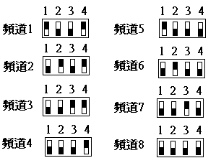
  - 利用支架固定JH-230E. 建議安裝高度: 1.8-2.1米.
- 注意:
支架安裝必需螺絲孔朝下, 否則無法調整角度.
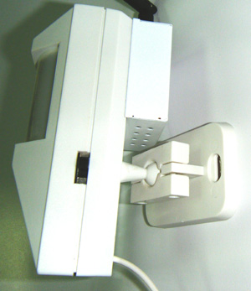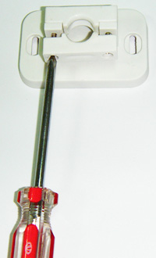

  - 當JH-230E接上電源後, 紅外線感應器需熱機60秒後,開始動作.

  - 注意事項:
- 無線影音發生干擾情況時(例如: 現場已裝設無線2.4G路由器) ,可調整無線影音頻道解決這個問題。
- 請勿將本發射器裝置於風口處(例: 門口, 窗邊, 冷氣口旁), 若裝於風口處有可能會產生誤報情況。
- 支架安裝時請務必如上圖方向, 否則有可能導致角度調整問題。

- JH-350PVR: 3.5”液晶營幕含無線影音防盜接收機
  - 將JH-350PVR接上天線
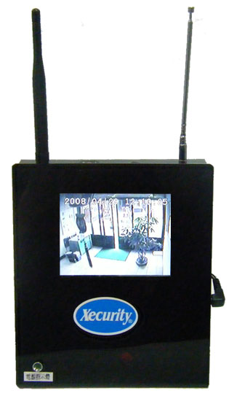
  - 正面LED: 無線警報接收指示燈.需保持亮燈,如無亮燈請將主機重新送電
  - 頂端開關:
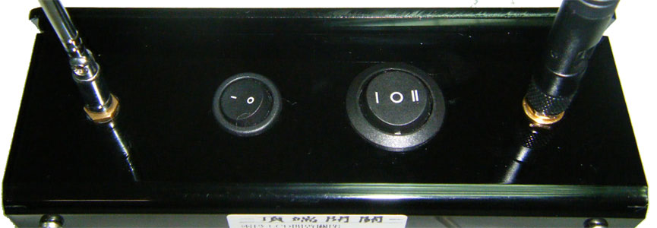
*二段開關:.
1 | 表示開啟3.5”營幕
0 | 表示關閉3.5”營幕

*三段開關:
1 | 表示當主機接收JH-230E感應信號時,主機會發出嗶嗶聲
0 | 表示當主機接收JH-230E感應信號時,主機無聲會
2 | 表示當主機接收JH-230E感應信號時,主機會輸出警報+12V, 供外接警報喇叭
使用
  - 側面端子: (相關PVR操作說明, 說明如後)
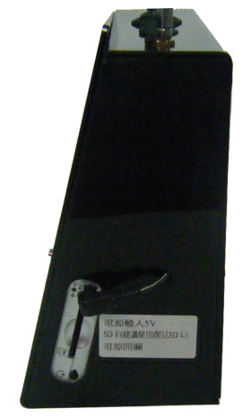
電源輸入DC5V | 可攜式錄放影機電源,請接入5V變壓器
SD卡插槽 | 支援8G SD卡(MAX.)  建議使用創見或SCANDISK
電源開關 | 如營幕無影像時, 請按下此開關(按3秒開啟電源)

  - 背面端子:
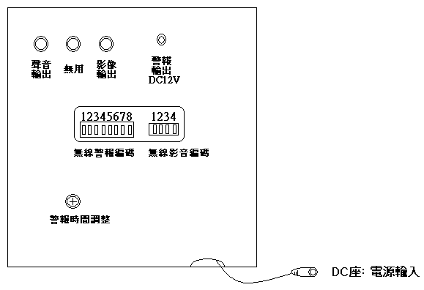
端子說明:
- 聲音輸出:供外接電視使用
- 影像輸出:供外接電視使用
- 警報輸出DC12V: 外接警報喇叭使用.
- 無線警報編碼: 需和JH-230E和JH-22B防盜群碼相同
- 無線影音頻道:共有8頻道,可依下表調整。
- 警報時間調整: 向右表示警報時間增長。

DC12V/1A
*無線影音頻道
- 無線對碼簡易圖示
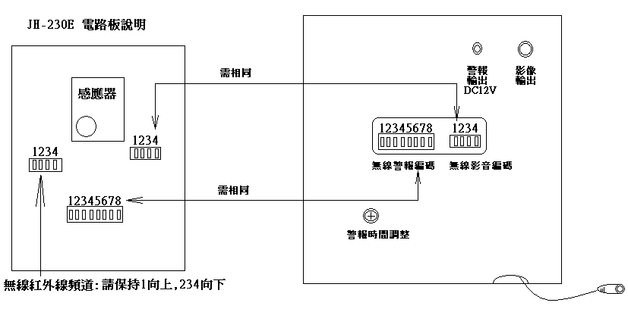
- 可攜式錄放影機操作說明:
      - 本機安裝SD卡後, 即可做為簡易錄影系統, 相關設定採IR搖控器操作,說明如下.
      - 搖控器說明:
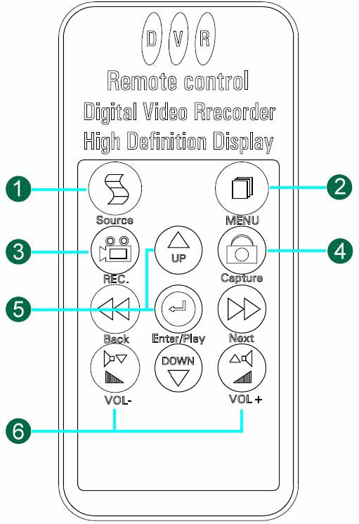
1. [SOURCE.]
- 切換影像輸入來源。
2. [MENU]
- 開啟系統選單。
3. [REC.]
- 錄影鍵。
4. [Capture]
- 拍照鍵。
5. [方向鍵/ENTER]
- ENTER-確認鍵。
- 方向鍵-系統選單時選擇項目或再監看時切換回放選單。
6. [VOL+ / VOL-]
      - 音量大小調整。

      - 畫面介紹
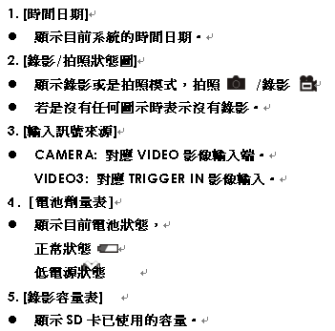
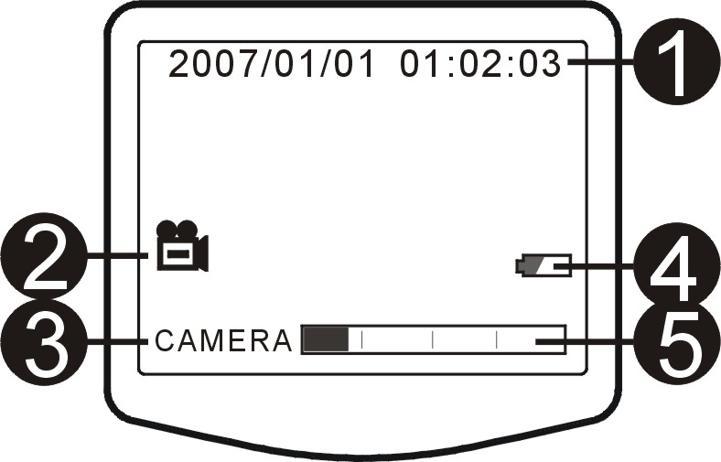

      - 操作說明:
- 選擇主機或遙控器的MENU鍵可以開啟系統設定選單。
- 設定項目分為兩類，系統設定(SYSTEM)與功能設定(FUNCTION)。
2-1容量顯示開關
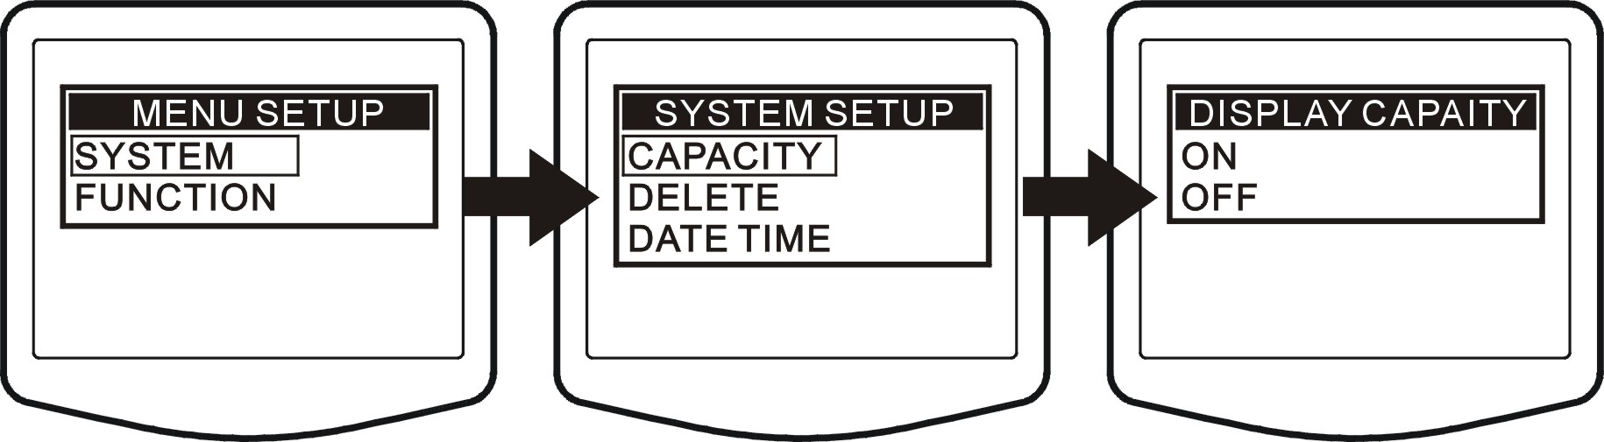

- SYSTEMCAPACITYON/OFF，設定為ON時在畫面上會顯示錄影容量表。
2-2刪除資料

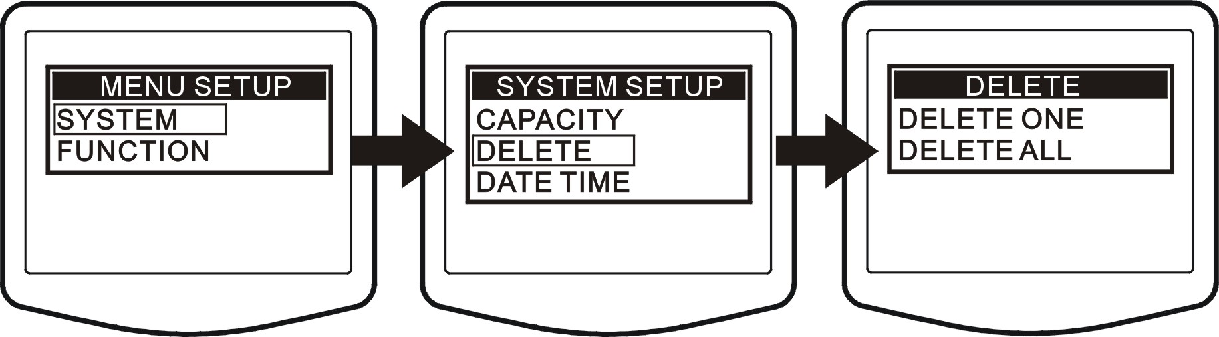

- SYSTEMDELETE。可以選擇刪除單筆資料(DELETE ONE)或是刪除所有資料(DELETE ALL)。
[刪除單筆資料]
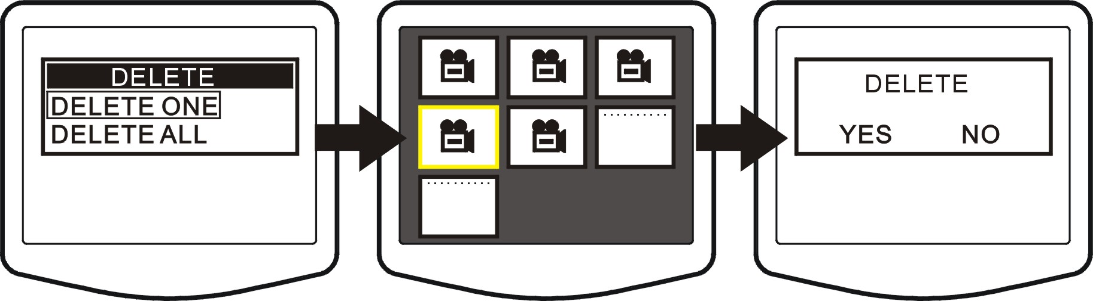

- 選擇刪除單筆資料(DELETE ONE)，會切換到檔案選擇視窗使用方向鍵左右選擇檔案，上下鍵換頁，將游標移到確定要刪除的檔案上按下ENTER鍵。
- 按下ENTER撥放選擇的影片或圖片，再選擇MENU會出現刪除確認的對話框，選擇YES後才會刪除檔案。選擇NO則可以取消刪除並返回檔案列表選擇畫面。
[刪除所有資料]
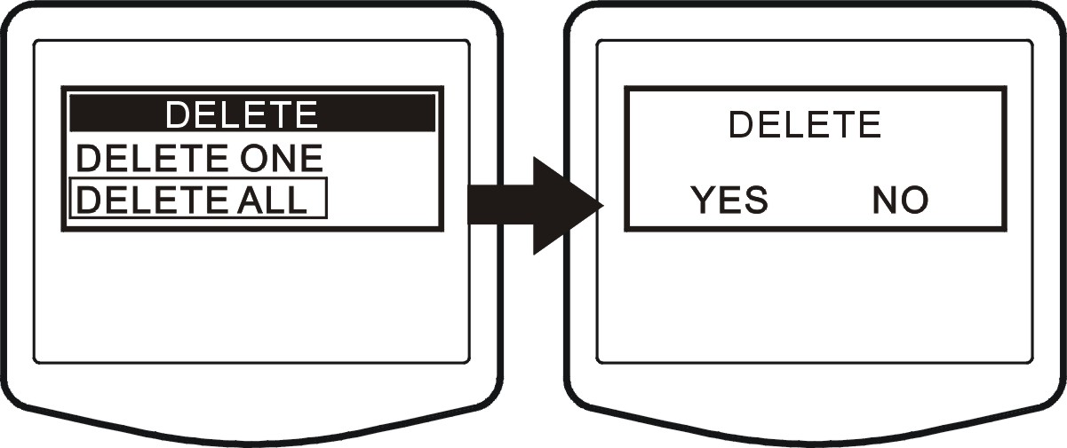

- 選擇刪除所有資料(DELETE ALL)，會出現刪除確認的對話框，選擇YES後才會刪除檔案。選擇NO則可以取消刪除。

2-3時間設定

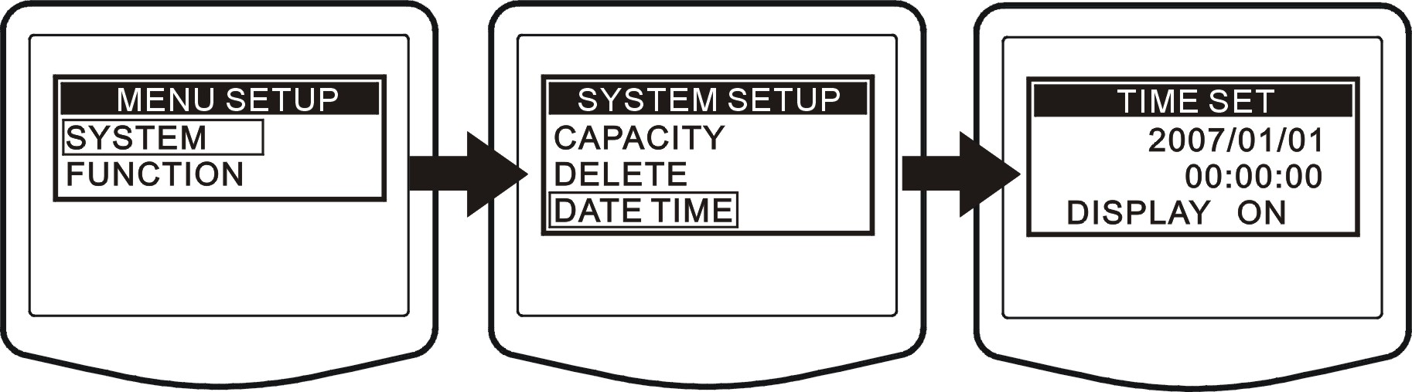

- SYSTEMDATE TIME，用方向鍵左右選擇設定欄位，上下鍵調整數值。
- DISPLAY ON: 設定畫面是否顯示時間日期。

2-4電視輸出(請選擇NTSC系統)
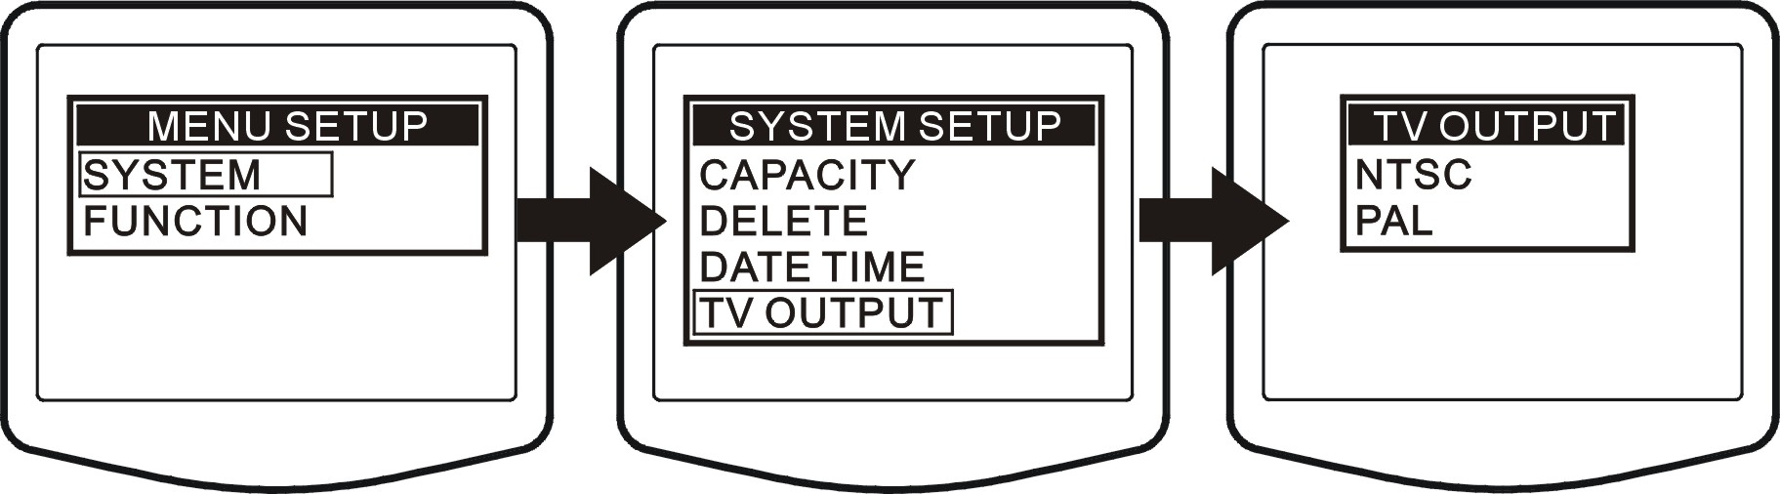

- 選擇AV OUT輸出影像系統
2-5位移偵測
- FUNCTIONMOTION DETECTON/OFF設定為ON可以啟動位移偵測錄影。
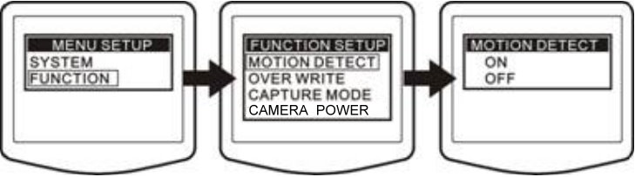

2-6循環錄影
FUNCTIONOVER WRITEON/OFF設定為ON則啟動循環錄影
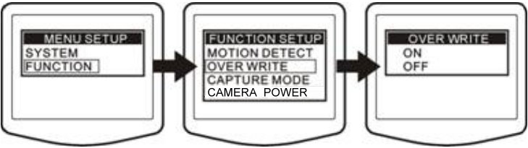

2-7外部觸發錄影模式
FUNCTIONCAPTURE MODE
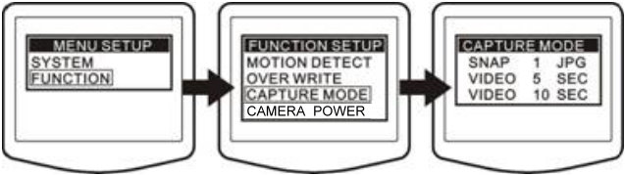

- Select the recording mode when trigger. 選擇外部觸發時的錄影方式。
SNAP 1 JPG: 外部觸發時擷取一張JPG圖片檔。
VIDEO 5 SEC: 外部觸發時錄影5秒。
VIDEO 10 SEC: 外部觸發時錄影10秒。

2-8 攝影機輸出電源設定
FUNCTIONCAMERA POWER
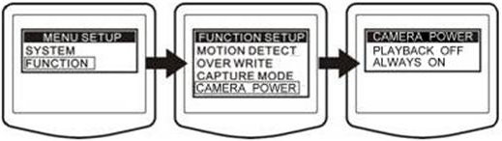

- PLAYBACKOFF – 影像迴放時電源輸出均為關閉.
- ALWAYSON – 電源輸出永不開閉.
3. 錄影與拍照
[拍照]
* 按下搖控器上之 CAPTURE鍵會擷取一張JPG圖檔。
[錄影]
- 按下搖控器上之REC鍵會開始手動錄影
- 選擇REC鍵後會開始錄影，按選擇一次可以取消錄影。
- 手動錄影時若要進入系統設定請先取消錄影。
4. 撥放
- 監看模式下，選擇方向鍵的左/右/下鍵可切換回放選單。用方向鍵左右選擇檔案，上下鍵換頁
- 將游標移到確定要刪除的檔案上按下ENTER鍵。
- 選擇CAPTURE鍵返回監看畫面。
- SD卡檔案可直接在PC撥放，撥放時請使用Windows Media player。

- 重要注意事項
Q1: | 營幕沒畫面?
A1: | 請檢查頂端營幕開關是否開啟。請檢查側面錄放影機電源開關是否開啟。

Q2: | 無法錄影?
A2: | *SD卡建議使用創見或SCANDISK。  *開機時, 第一次放入SD卡, 請先刪除全部檔案(即FORMAT該SD卡)。  *請確認主機正面LED亮燈, 如無亮燈請重新送電

